“办公用品”为您提供办公用品的管理。在“办公用品”中， 您可以查看到公司的物品台账，查看到你领用单，还可以查看到办公用品的统计。办公用品管理员可以维护办公用品字典，便于办公用品分类。进行办公用品出入库的登记。
办公用品功能导航
普通用户的功能导航
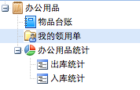
办公用品管理员的功能导航
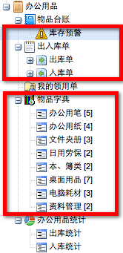
物品台账
显示当前仓库中存有的办公用品的信息和库存数量。
物品台账——库存预警
显示现有库存量低于预警数量的办公用品，提示办公用品管理员该采购了。其中预警数量在“物品字典”中进行设置。
我的领用单
您领用办公用品的所有单据。
出入库单——出库单
显示所有的出库单，可按月份进行查询。点击按钮，系统弹出窗口如下：
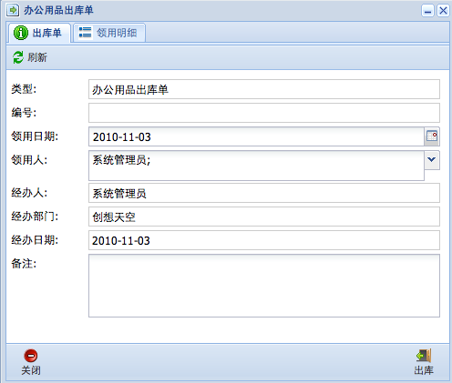
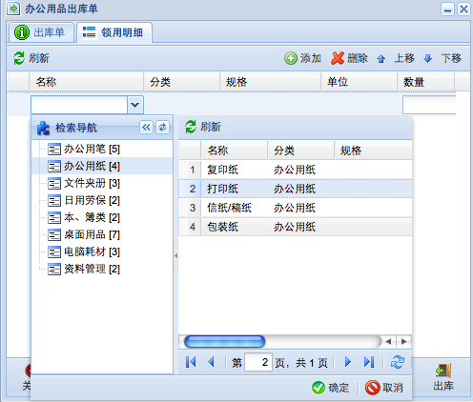
在“出库单”标签中，输入领用日期和领用人，在“领用明细”标签中添加办公用品明细。最后点击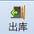登记，完成办公用品出库的登记。注意，出库单一旦创建，将不允许被修改或删除，只能查看出库单明细。
出入库单——入库单
显示所有的入库单，可按月份进行查询。点击按钮，在弹出窗口的“采购明细”标签中，添加办公用品明细，点击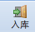完成办公用品入库的登记。注意，入库单一旦创建，将不允许被修改或删除，只能查看入库单明细。

物品字典
“物品字典”用于管理公司常用的办公用品名称。点击按钮，系统弹出窗口如下：
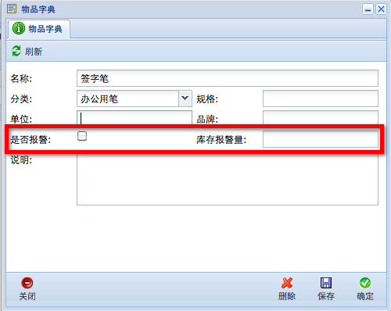
输入名称和分类，点击“保存”完成创建办公用品物品字典。选中“是否报警”，设置库存报警量，办公用品的库存量少于库存报警量时，该办公用品将显示在“库存预警”视图中。
办公用品统计
按年度对办公用品的出入库进行统计。

